**学信网学籍信息自查及图像校对步骤**

**第一部分：查询及校对流程**

1.输入学信网网址：<http://www.chsi.com.cn/>，点击“学籍查询”或“学信档案”：

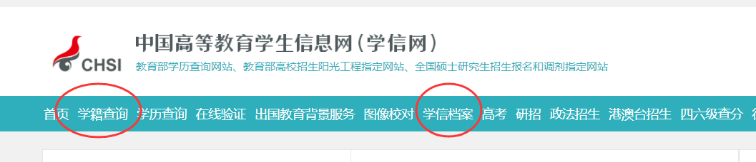

2、进入“学信档案”页面，选择“注册学信账号”，已注册过的直接登录。



3、注册

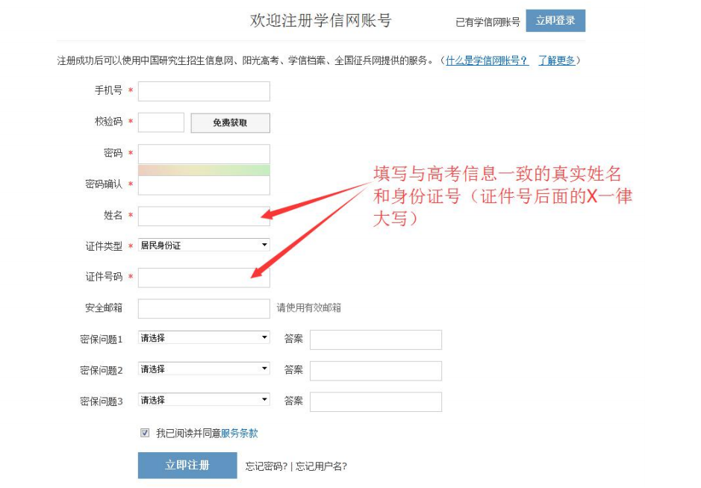

4、注册成功，出现如下界面：

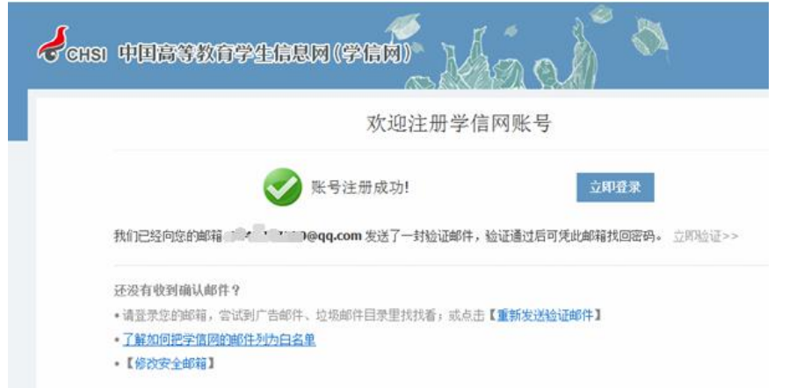

5、登录成功后，点击进入“毕业证书图像校对”页面。

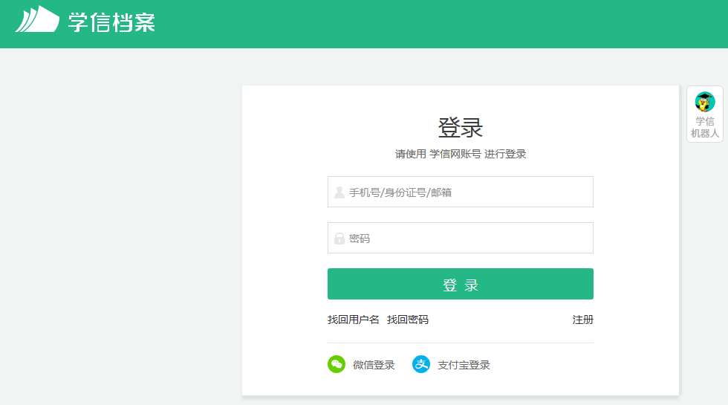

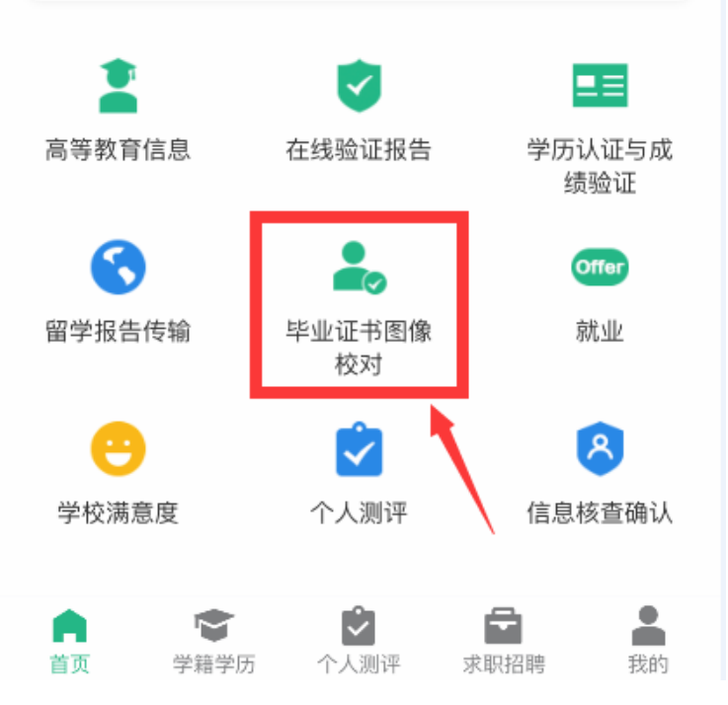

6、核对学籍信息中的姓名、性别、民族、出生日期、身份证号、学号、院校名称、专业名称、层次、学制是否正确。如有误或没有显示学籍信息，须持本人身份证至教务处E610修改信息，如以上信息都正确，点击“学历照片还未校对”。

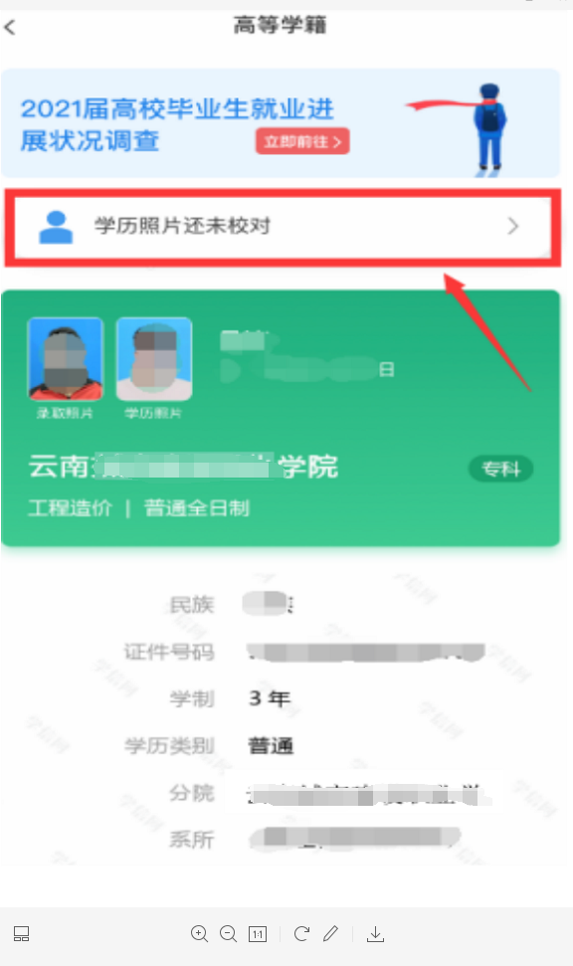

7、进入如下界面，如果核对照片正确，点击“正确”后再“确认”提交，然后在接下来出现的页面中点击“确定”按钮即可。

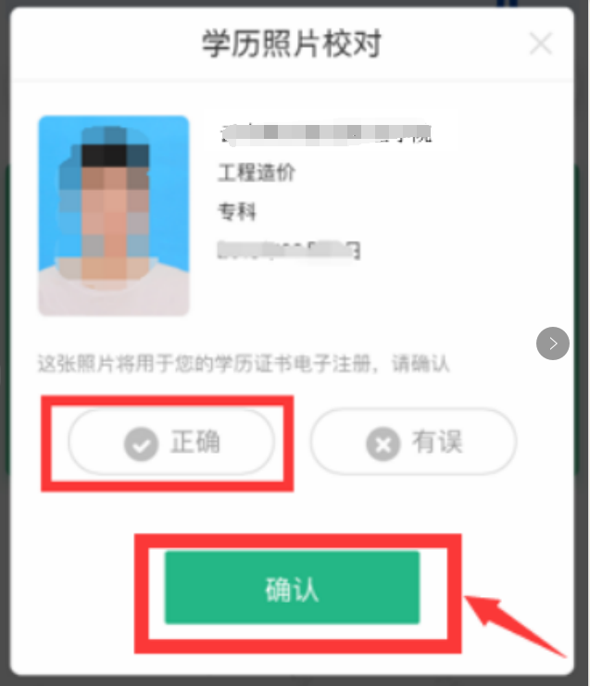

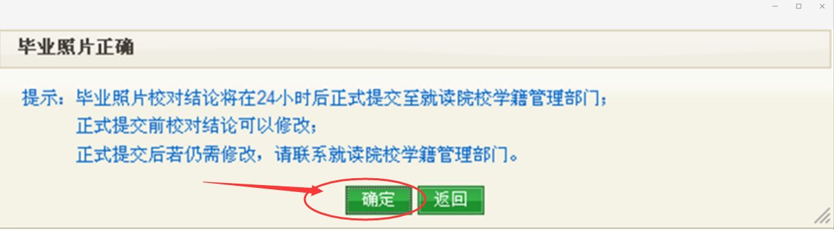

8、如果核对照片不正确，点击“有误”后再选择对应的错误内容“照片不是本人、照片侧卧、照片倒立”，选择下方的“确定”按钮，然后持本人身份证至教务处E610确认修改。

9、核对完后显示如下，可截图保存，备查：

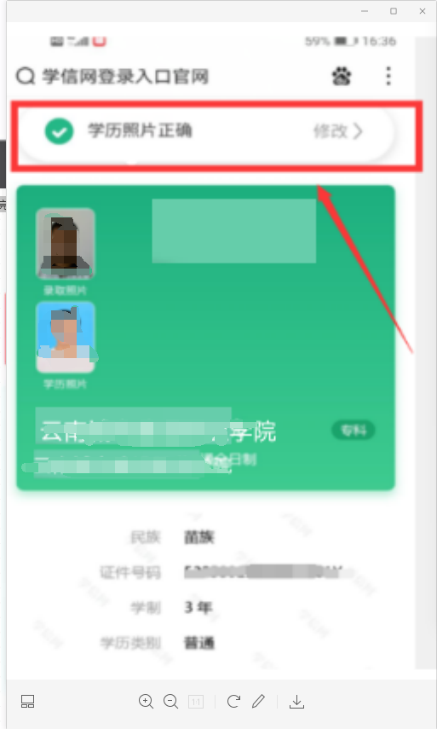

**第二部分：常见问题及处理方法**

1、手机号已经被注册的问题：

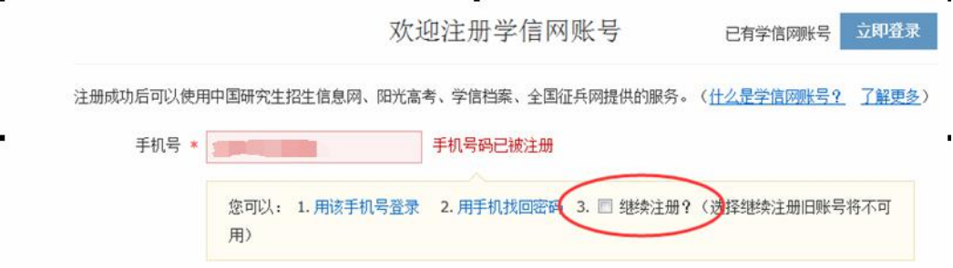

**如果确认是学生本人注册过的，选以上三种方式均可。如果并非本人注册过，选“3.继续注册”。**

2、注册成功后未查询到学籍：

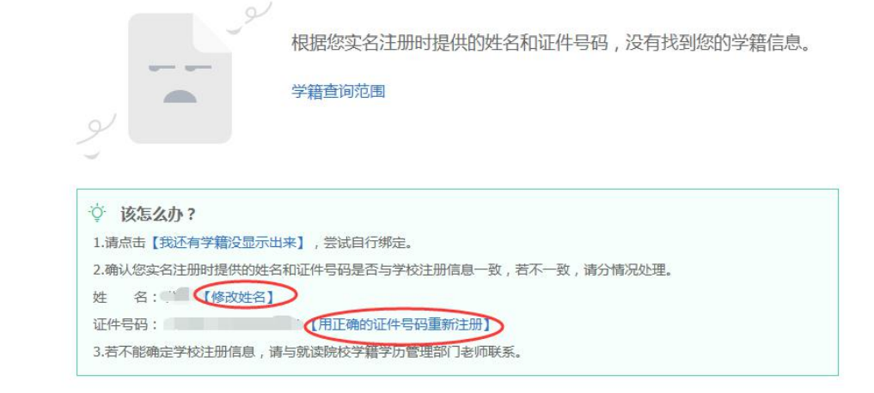

**注册的时候姓名输入错误，直接“修改姓名”（见上图）。身份证号输入错误的，选择“用正确的证件号码重新注册”。**

3、身份证号码已被注册过的，请选择“我要重新注册”（如下图）：

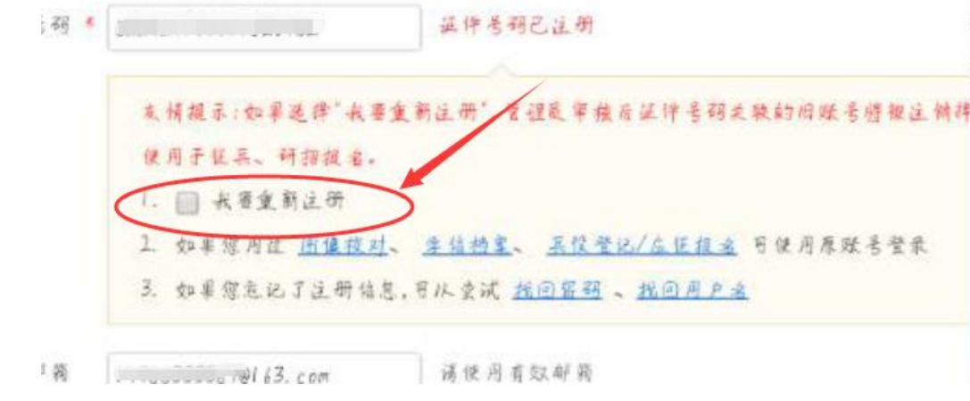

重新注册成功后，登录，出现如下界面：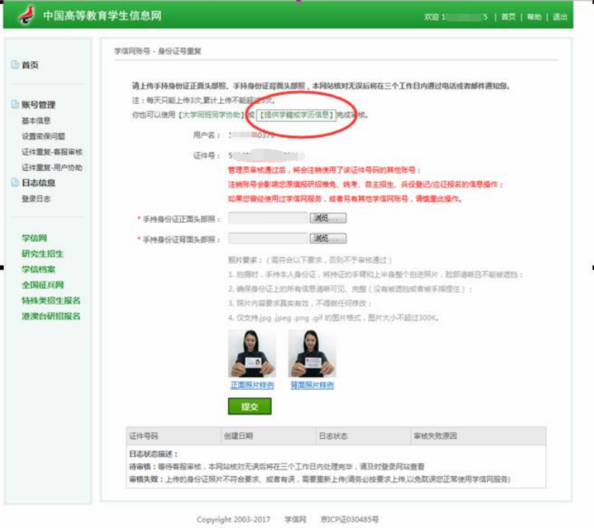，

选择“提供学籍或学历信息”，然后根据页面提示选择“在校生”，填写院校名称，学号，入学年份，层次，点击“确定”，完成认证，如下图所示。

